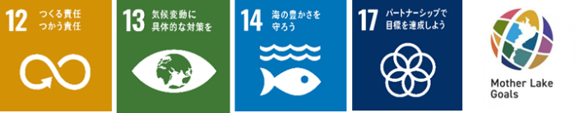
【様式】

しがプラスチックごみ削減行動宣言

（甲）は、滋賀プラスチックごみゼロ・食品ロス削減宣言に賛同し、滋賀県買い物ごみ・食品ロス削減推進協議会（乙）とともに、地球温暖化の防止および循環型社会構築に向けた取組の一環として、本宣言に基づき、以下の事項について協働して取り組みます。

１ 甲は、滋賀県内の全店舗において、プラスチックごみの削減に向けて、以下の取組を行います。

（１）レジ袋削減について
・マイバッグ持参率（レジ袋辞退率）を85％以上の達成を目標として、レジ袋の無料配
布を行いません。
・レジ袋削減の取組状況について、乙へ定期的に報告します。
・レジ袋収益金が生じた場合は、環境保全活動や地域・社会貢献活動などに還元します。

（２）レジ袋以外のワンウェイプラスチック容器包装・製品の削減について

（３）その他プラスチック容器包装・製品の削減について

２ 甲は、乙と連携して、プラスチックごみの削減を推進します。
甲は、本宣言の取組について、乙を通じて、その内容を県民に広く公表、周知し、取組の拡大を図ります。

令和 年 月 日

甲

乙 滋賀県買い物ごみ・食品ロス削減推進協議会

